Señores

**JUZGADO QUINTO (5) CIVIL DEL CIRCUITO JUDICIAL DE NEIVA, HUILA**

ccto05nei@cendoj.ramajudicial.gov.co

E.        S.        D.

|  |  |
| --- | --- |
| **PROCESO:** | VERBAL - RESPONSABILIDAD CIVIL EXTRACONTRACTUAL |
| **RADICADO:** | 410013103005-2023-00312-00 |
| **DEMANDANTE:** | JORGE ELIECER CARANTÓN RUIZ Y OTRO |
| **DEMANDADO:** | CENTRO MEDICO ESPECIALIZADO DE UROLOGÍA Y OTROS |
| **LLAMADO EN GARANTÍA:** | ALLIANZ SEGUROS S.A. |

**ASUNTO: SOLICITUD DE ADICIÓN AL AUTO DEL 25 DE FEBRERO DE 2025**

**GUSTAVO ALBERTO HERRERA ÁVILA**, mayor de edad vecino de Cali, identificado con cédula de ciudadanía No. 19.395.114 de Bogotá́ D.C., abogado titulado y en ejercicio, portador de la Tarjeta Profesional No. 39.116 del Consejo Superior de la Judicatura, obrando como apoderado judicial de **ALLIANZ SEGUROS S.A.**, respetuosamente solicito la **ADICIÓN** del auto de fecha 25 de febrero de 2025, notificado en estados el 26 de febrero de 2025, teniendo en cuenta que en la providencia no se resolvió sobre la solicitud probatoria de ratificación de documentos provenientes de terceros que fue realizada en su oportunidad por el suscrito. Todo lo anterior teniendo en cuenta las siguientes precisiones:

1. El H. Despacho mediante auto del 25 de febrero de 2025, notificado en estados el 26 de febrero de 2025, fija fecha para audiencia de los artículos 372 y 373 del CGP y decreta las pruebas que fueron solicitadas por las partes. Sin embargo, en este auto no realizó pronunciamiento alguno respecto de la solicitud probatoria de ratificación de documentos provenientes de terceros, que fue realizada en su oportunidad por el suscrito, de la siguiente manera:

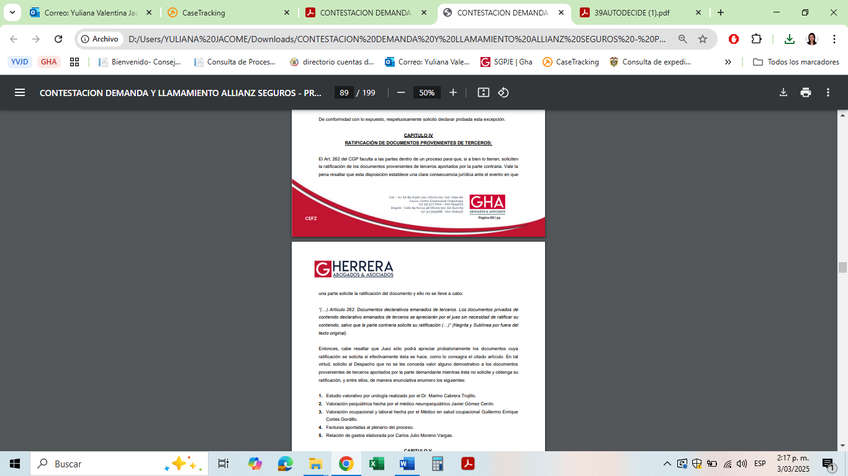

**Documento:** Contestación de la demanda y llamamiento en garantía de Allianz Seguros S.A.

1. En ese orden de ideas, es preciso que se ADICIONE la providencia, presentando pronunciamiento sobre la convocatoria de: Marino Cabrera Trujillo, Javier Gómez Cerón, Guillermo Enrique Cortes Gordillo, Carlos Julio Moreno Vargas y al suscriptor de las facturas aportadas al proceso, para que asistan a la diligencia del artículo 373 del CGP y, bajo la gravedad de juramento ratifiquen el contenido de los documentos que fueron suscritos por cada uno que actualmente obran en el expediente, so pena de no concederles el valor demostrativo a los documentos.

Por lo anterior, teniendo en cuenta que el medio de prueba fue debidamente solicitado este medio probatorio con la Contestación de la demanda y llamamiento en garantía de Allianz Seguros S.A., que en el auto referido no se hizo alusión a las ratificaciones y que este escrito se haya en término, me permito formular la siguiente

**SOLICITUD**

Solicito respetuosamente a su Despacho, se sirva ADICIONAR el auto del 25 de febrero de 2025, notificado en estados el 26 de febrero de 2025, para que el H. Juez se pronuncie sobre la solicitud probatoria de ratificación de documentos provenientes de terceros que fue realizada por la llamada en garantía ALLIANZ SEGUROS S.A., en la contestación a la demanda, a efectos de decretar las ratificaciones y citar a los terceros a la audiencia respectiva.

Cordialmente,

**GUSTAVO ALBERTO HERRERA ÁVILA**

C.C. No 19.395.114 de Bogotá D.C.

T.P. No. 39.116 del C.S. de la J.